**Se detallan a continuación las pruebas de alta disponibilidad realizadas sobre los equipos y las máquinas virtuales del entorno de pruebas Coto Digital 2.0.**

**Configuración:**

**Los valores de configuración que utilizaron durante las pruebas son lo que se muestran a continuación, dichos valores se encuentran en el archivo de configuración del cluster que se encuentra en /etc/sysconfig/o2cb, estos valores corresponden a** O2CB\_HEARTBEAT\_THRESHOLD=61, valor expresado en milisegundos y corresponde al Heartbeat Timeout, o los segundos en el cual un nodo es considerado muerto sino responde en ese tiempo ( 120 segundos ).O2CB\_IDLE\_TIMEOUT\_MS=60000 ( 60 segundos ) tiempo en el cual si una red deja de responder se considera muerta, OC2B\_RECONNECT\_DETALY\_MS=2000 ( 2 segundos ) intervalo de reconexión, O2CB\_KEEPALIVE\_DELAY\_MS=2000 ( 2 segundos ) intervalo en el cual se envía el paquete de keepalive.

##### O2CB\_HEARTBEAT\_THRESHOLD=61

##### O2CB\_RECONNECT\_DELAY\_MS=2000

##### O2CB\_KEEPALIVE\_DELAY\_MS=2000

##### O2CB\_IDLE\_TIMEOUT\_MS=60000

#### Prueba 1 - Live Migration:

Como primera prueba se migra una VM de un servidor a otro, durante esta prueba no se debe notar corte del servicio, en esta prueba se estuvo conectado por Secure Shell a la VM que se migraba sin pérdida de conexión, en la imagen se muestra el nombre de la máquina virtual y sus características y el mensaje de estado de la migración una vez que se lanza el proceso, en esta prueba migramos del servidor VMServer1 al servidor VMServer2.

D:\Dropbox\Zim\Oracle\Oracle_VM\Oracle_VM_Testing_Fault\pasted_image011.png

D:\Dropbox\Zim\Oracle\Oracle_VM\Oracle_VM_Testing_Fault\pasted_image012.png

En ésta imagen se ve la hora de inicio, 10:44:52.

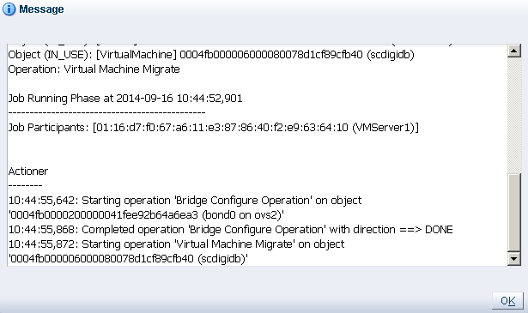

Es ésta imagen vemos una conexión abierta mediante la consola Java.

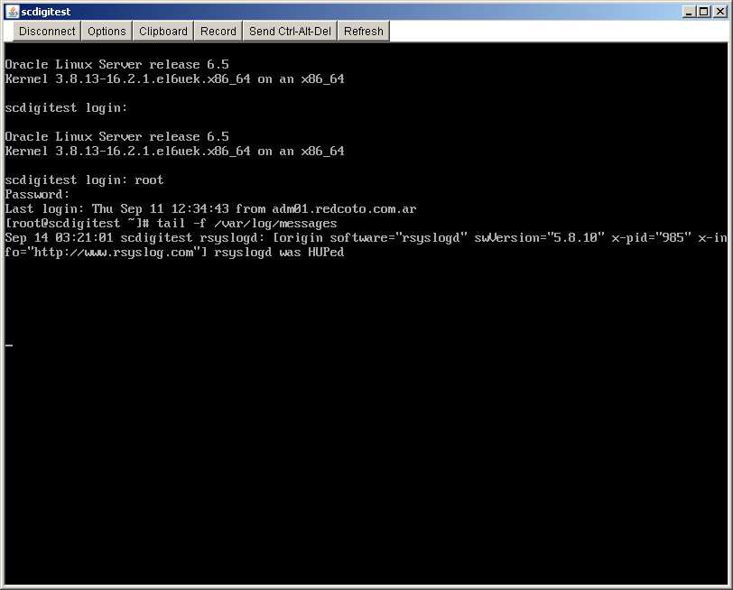

Durante la migración nos conectamos por Secure Shell a la VM y dejamos corriendo un tail del archivo **/var/log/messages** para monitorear cualquier mensaje de error.

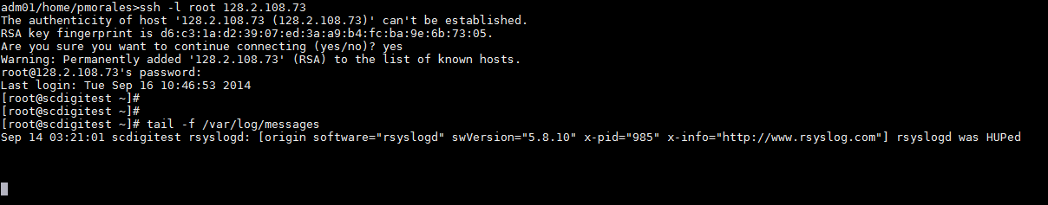

Desde el servidor que realizamos la migración ejecutamos un comando de xen para ver en qué estado están las máquinas virtuales, podemos apreciar el estado de la VM es migrating, el número que vemos a continuación de migrating es el ID que OracleVM le asigna a la máquina virtual y no el nombre propiamente dicho de la VM.

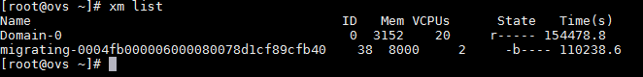

Una vez terminada la migración podemos ver un detalle de la tarea donde vemos la finalización de la misma con su hora de comienza y de finalizado.

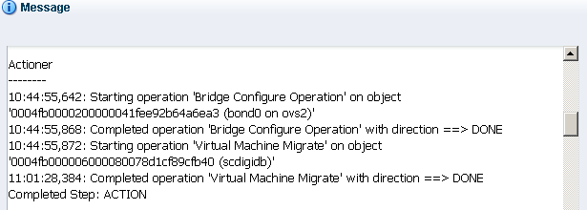

Acá podemos ver la máquina virtual corriendo en el servidor VMServer2, en este tipo de prueba no se pierde en ningún momento la conectividad con la máquina virtual.



#### Prueba 2 - HA Failover:

En esta prueba se apaga uno de los servidores que tiene corriendo una o varias máquinas virtuales, al minuto esa VM se inicia automáticamente en alguno de los otros dos servidores que están disponibles: Apagamos VMServer1 donde está corriendo la máquina virtual **endeca**, antes que nada, debemos verificar que la misma tenga habilitada la opción Enable High Availabillity, de lo contrario no se va a activar automáticamente y va a permanecer apagada.

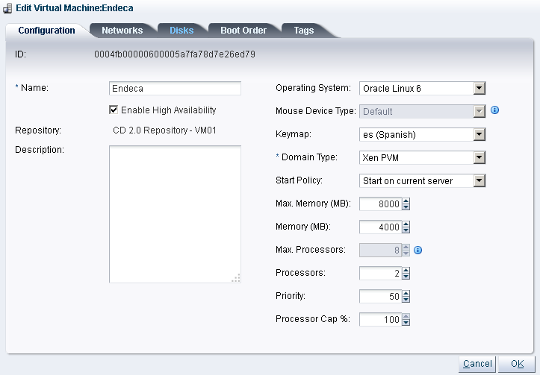

La máquina virtual en este momento se encuentra en ejecución en VMServer1

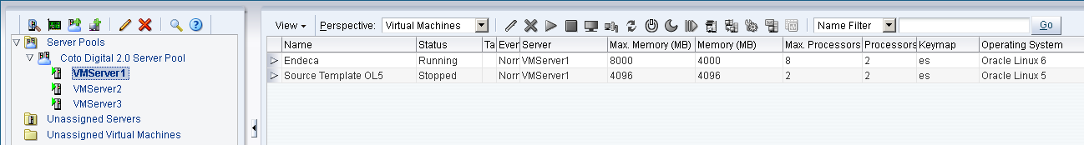

Apagamos el servidor ejecutando shutdown -h now, en la siguiente imagen podemos ver como el servidor cambió de estado de verde a rojo indicando que se perdió la comunicación con el mismo.

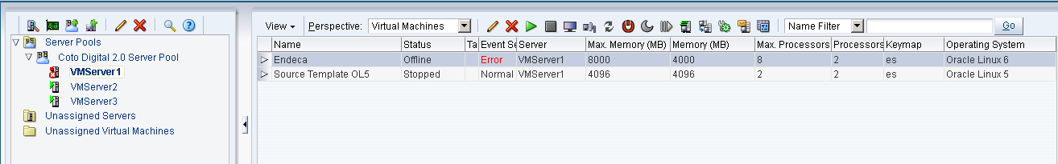

Conectados por Secure Shell a cualquier otro de los servidores, por ejemplo VMServer2, si nos fijamos en el log de agente en **/var/log/ovs-agent.log** notamos el mensaje de desconexión de VMServer1, en particular la línea que dice **128.2.107.199:7777 shutdown**, y también dice **No longer connected to node.**

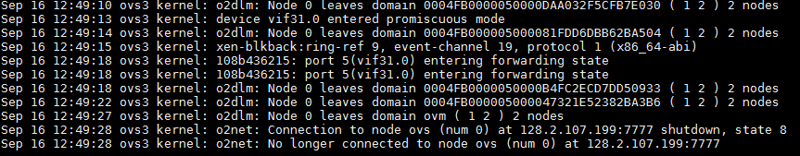

Al cabo de un minuto vemos que la máquina virtual está corriendo en VMServer3.

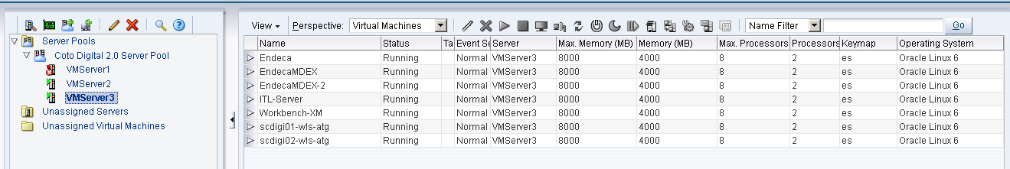

Ahora emulando una falla de fuente desconectando el cable de alimentación del servidor VMServer1, solo tuvimos un corte de un minuto, la máquina se vuelve a levantar por eso el uptime de 0 min, tanto con el **shutdown –h now** y desconectando la energía del equipo, la máquina virtual se vuelve a iniciar y levantar los servicios pero se pierde el uptime.

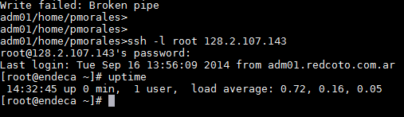

#### Prueba 3 - Server Pool Master Server Failover:

En esta prueba se apaga el servidor que es Master en el Pool, VMServer01 es el master el cual tiene la VIP 128.2.107.20, al apagarlo la IP Virtual se asigna a alguno de los otros dos servidores que estén disponibles:

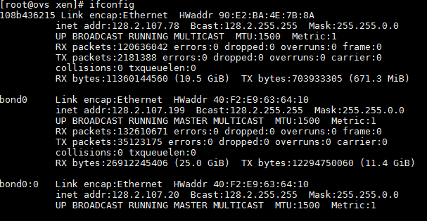

Desde los otros servidores se reciben las actualizaciones de cuál nodo es el master, en este caso vemos el log del agente en VMServer3: Ver la línea que dice **REMASTER master is [ovs3]**

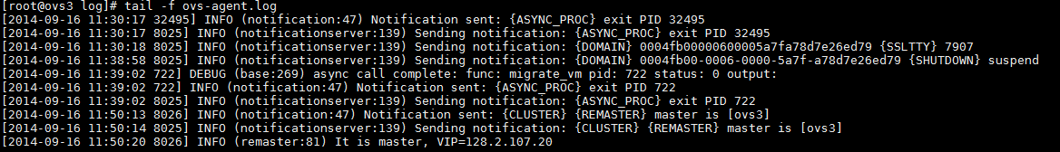

En esta imagen vemos la notificación de la desconexión del nodo:

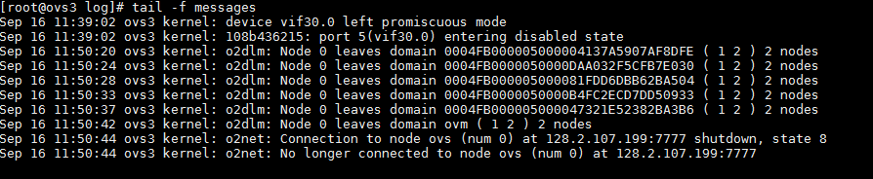

Ahora vemos como la VIP fue asignada a VMServer3 como un alias del bond0.

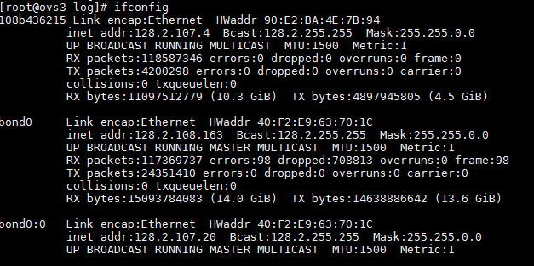

En las propiedades del Server Pool podemos ver que ahora es VMServer3 con la VIP 128.2.107.20

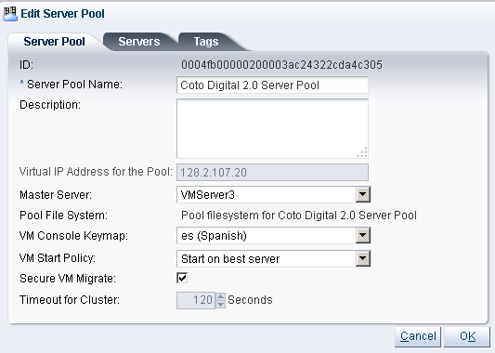

Desde cualquier otro nodo podemos ver cuando VMServer1 vuelve a unirse al pool al volverlo a encender.

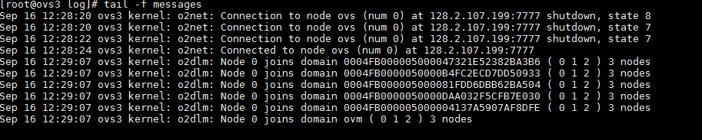

#### Prueba 4 – Network Failover.

Las 4 placas de red están configuradas con bonding link aggregation modo 4, esto es, bond0 utiliza 2 placas de red y bond1 las otras dos placas de red restantes, en esta configuración en particular no solo tenemos alta disponibilidad de red sino que también se duplica el ancho de banda. En esta prueba vamos a desconectar uno de los dos cables de red de uno de los bonding y veremos que si bien la placa de red pierde el link, la comunicación no se pierde. Recordemos que un bonding es para la res de Management y el otro bonding es para la red de las máquinas virtuales, la prueba la vamos a realizar sobre la red de Server Management.

Como se observa en la imagen, bond0 corresponde al nombre de la interface en el servidor, tiene asociada la IP 128.2.107.206, el estatus de las interfaces es UP, el tipo de configuración en Dynamic Link Aggregation y pertenece a la red server-network

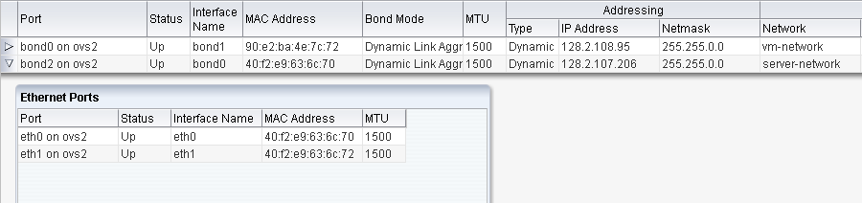

Desde el servidor podemos ver que las placas tienen link.

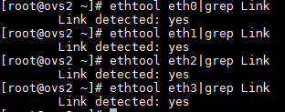

La configuración de la placa eth0 indica que su master es bond0.

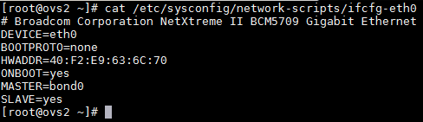

Esta es la configuración del bond0, la placa primaria o master es eth0

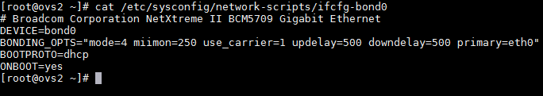

La configuración de la placa eth1 indica que su master es bond0

#### 

#### Dejamos corriendo un ping.

#### 

#### Desde el servidor observando el log del sistema /var/log/messages vemos cuando desconectamos una de las interfaces:

#### 

#### Desde la consola podemos ver como también se refleja el estado del link de la placa de red.

#### 

#### Como podemos ver el ping sigue respondiendo:

#### 

#### Ahora volvemos a conectar la interface eth1 y desconectamos eth0, en el log vemos como se reestablece el link de eth1 y se pierde el de eth0.

#### 

#### El ping no lo perdemos.

#### 

#### Prueba 5 – Database Failover.

Conectado con la herramienta TOAD a la base, se mueve la máquina virtual a otro servidor sin pérdida de la conexión, luego se emuló una falla de energía en el servidor físico donde corre la máquina virtual, tomó 5 minutos en levantar el servicio, tiempo en lo que demora levanta el servicio de Oracle ASM.